HUYỆN DƯƠNG MINH CHÂU HƯỞNG ỨNG
NGÀY PHÁP LUẬT VIỆT NAM 9/11
_______________

Nhằm hưởng ứng Ngày pháp luật Việt Nam 9/11, UBND huyện Dương Minh Châu đã ban hành Công văn số 1058/UBND ngày 24/9/2020 về hưởng ứng Ngày pháp luật nước Cộng hòa Xã hội Chủ nghĩa Việt Nam năm 2020.
Trên cơ sở phát động của UBND huyện từ ngày 15/10/2020 đến ngày 15/11/2020, các phòng ngành, đoàn thể huyện và UBND các xã, thị trấn đã tổ chức các hoạt động thiết thực hưởng ứng Ngày pháp luật Việt Nam như: treo trên 18 băng rôn, khẩu hiệu tuyên truyền ngày pháp luật; 13 khẩu hiệu điện tử tại các cổng Huyện ủy, UBND huyện, xã; tuyên truyền trên 10 tin, bài tuyên truyền, hưởng ứng ngày pháp luật trên các trang thông tin điện tử của huyện, xã; đăng tải trên 30 tin, bài tuyên truyền pháp luật trên các trang mạng xã hội zalo, facebook; tuyên truyền trên hệ thống truyền thanh huyện, xã trên 15 lần phát; tổ chức trên 11 hội nghị, hội thi tuyên truyền pháp luật…
Bên cạnh đó, ngày 08/11/2020, Phòng Tư pháp phối hợp Hội Luật gia huyện, Hội Liên hiệp phụ nữ và UBND thị trấn tổ chức Hội thi Rung Chuông vàng với chủ đề “Tìm hiểu pháp luật về an toàn giao thông và phòng, chống ma tuý” cho các chị em phụ nữ trên địa bàn thị trấn Dương Minh Châu với trên 76 hội viên và nhân dân cùng tham dự, trao tặng 07 phần thưởng cho các đội thi đạt giải, tổng kinh phí Jội thi do Phòng Tư pháp, Hội Luật gia huyện, Hội Liên hiệp phụ nữ phối hợp thực hiện với số tiền trị giá 4.800.000 đồng.
Ngày 09/11/2020, Phòng Tư pháp phối hợp với Huyện đoàn, Trường Trung học phổ thông Dương Minh Châu tổ chức tuyên truyền, phổ biến pháp luật phòng, chống ma túy cho giáo viên và học sinh Trường Trung học phổ thông Dương Minh Châu với gần 700 giáo viên và học sinh tham dự, trao 08 phần quà trị giá 800.000 đồng cho 08 học sinh có câu trả lời đúng câu hỏi của Ban Tổ chức đưa ra.
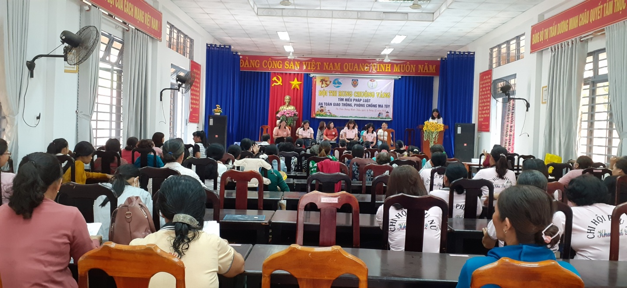

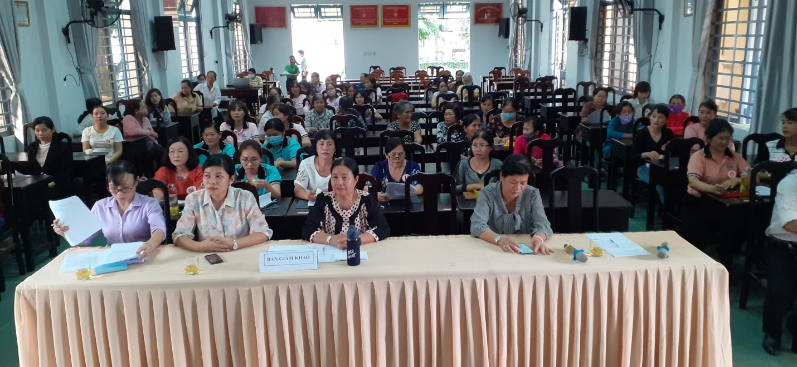

Toàn cảnh Hội thi Rung Chuông vàng với chủ đề “Tìm hiểu pháp luật về an toàn giao thông và phòng chống ma tuý”

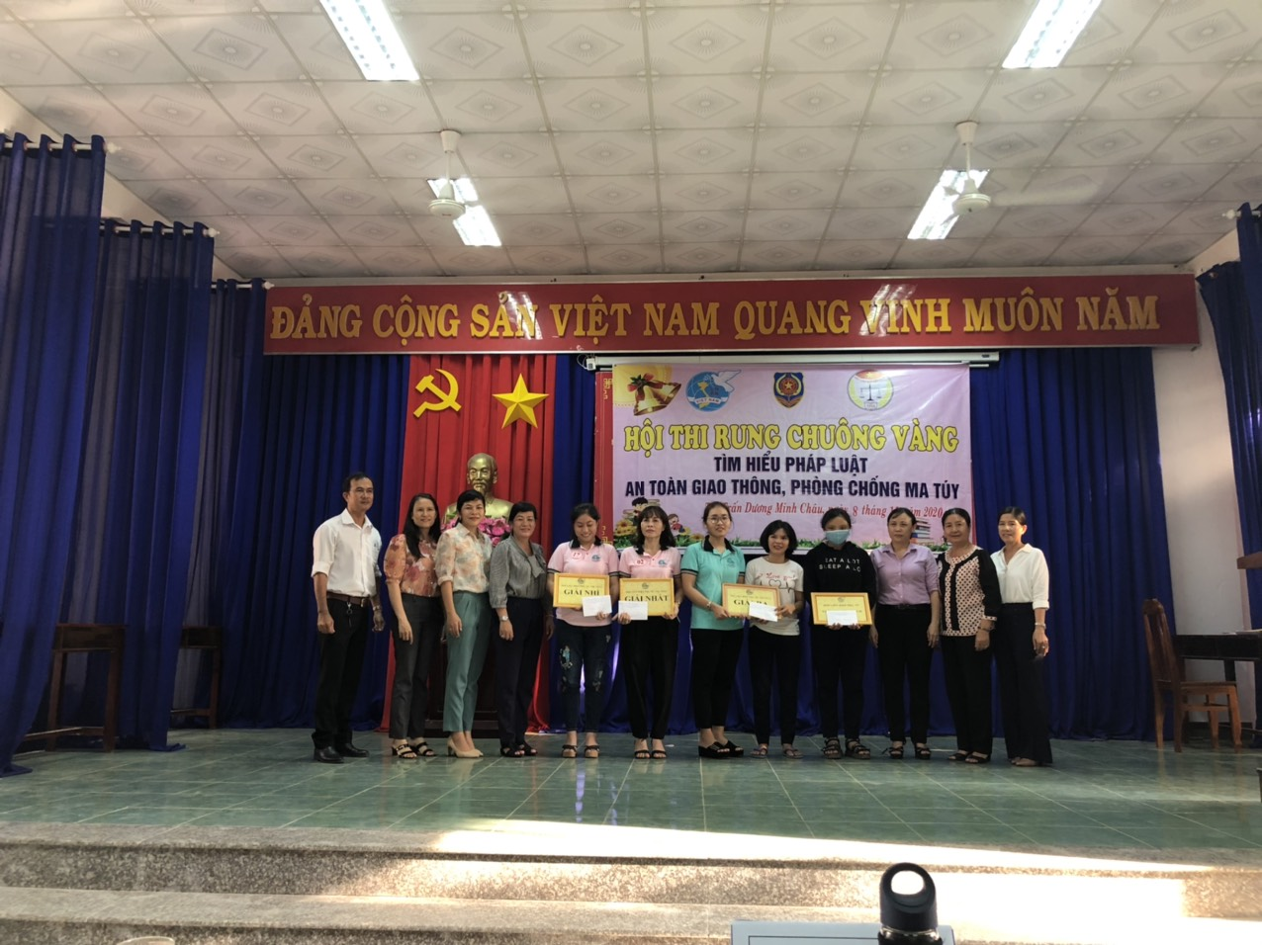
Ban Tổ chức Hội thi trao thưởng cho các thí sinh đạt giải

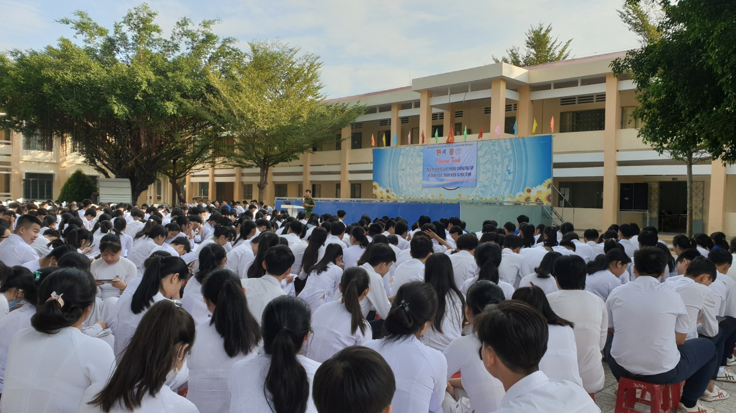
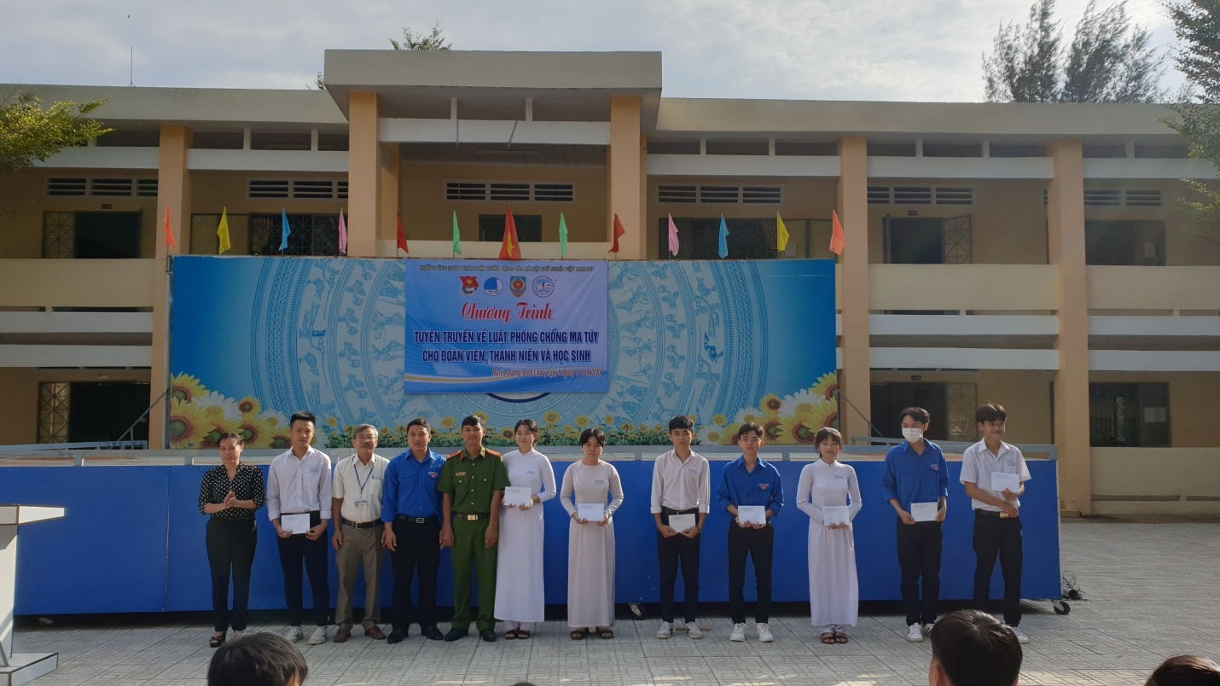
Triển khai, phổ biến pháp luật tại trường THPT Dương Minh Châu

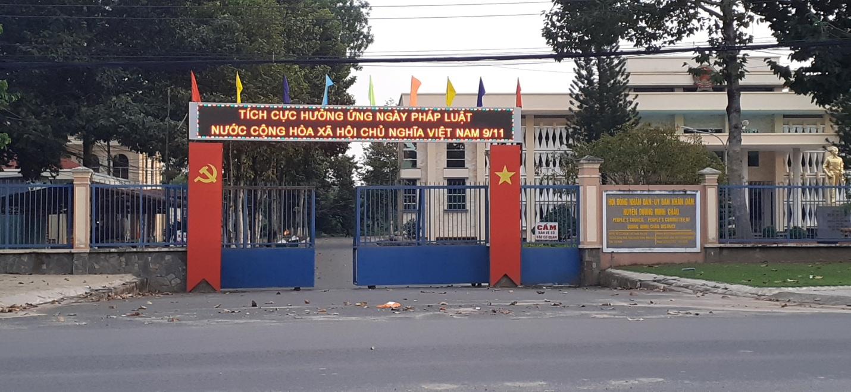
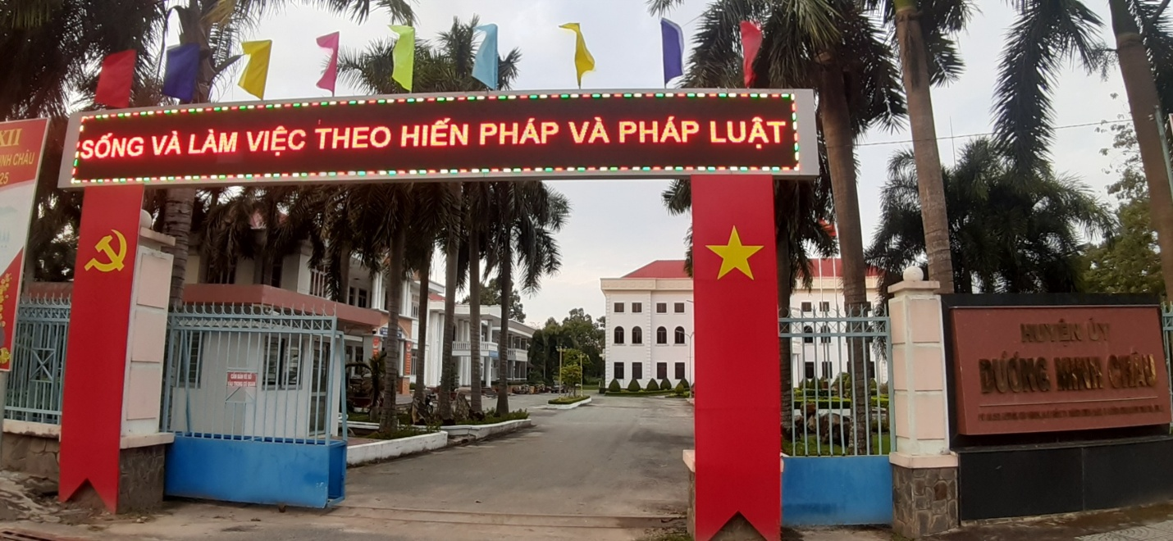

Các khẩu hiệu hưởng ứng Ngày pháp luật điện tử tại các cổng Huyện ủy, UBND huyện

